Министерство образования Республики Беларусь

Министерство науки и высшего образования Российской Федерации

Межгосударственное образовательное учреждение высшего образования

«Белорусско-Российский университет»

Кафедра «Программное обеспечение информационных технологий»

Отчёт по лабораторной работе №4

по дисциплине «АРХИТЕКТУРА ПРОГРАММНЫХ СИСТЕМ»

на тему «Анализ требований и разработка внешних спецификаций»

Выполнил студент

гр. ПИР-211

Максаков М. А.

Проверил

Захарченков К.В.

Могилёв, 2024

**Цель работы:** составить спецификацию требований к разрабатываемой ИС.

1. **Диаграмма вариантов использования (Use Case Diagram)**

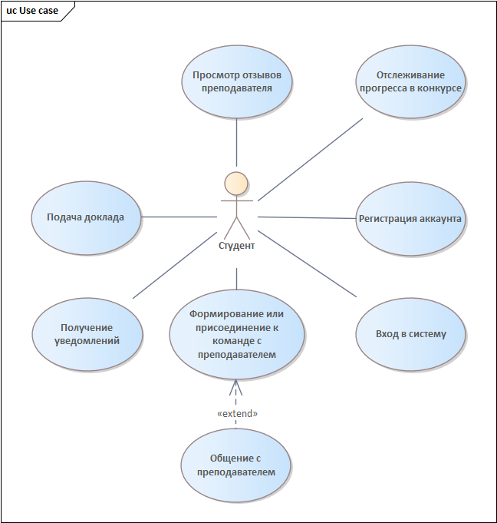

Рисунок 1.1 - Диаграмма вариантов использования для студента

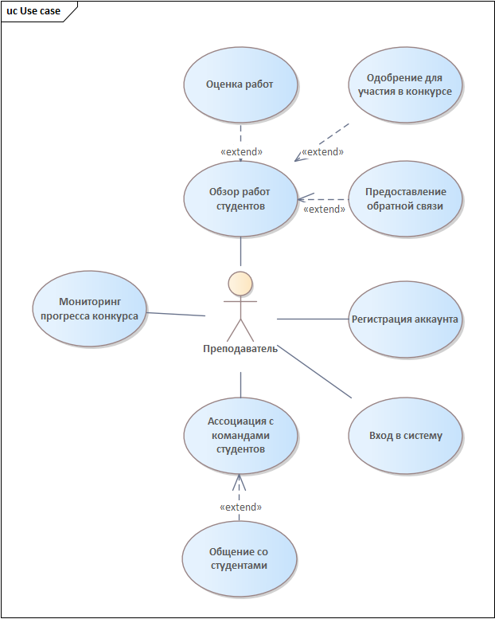

Рисунок 1.2 - Диаграмма вариантов использования для преподавателя

# **Сценарии взаимодействия.**

**Краткий сценарий взаимодействия:**

В веб-приложении организовано два типа пользователей — студент и преподаватель. Взаимодействие каждого из них включает в себя ряд функций, которые направлены на облегчение работы с конкурсами и поддержание коммуникации между студентами и преподавателями.

Краткий сценарий взаимодействия для студента:

**Регистрация и вход в систему**:

Студент может создать аккаунт, зарегистрировавшись на платформе.

После регистрации студент может войти в систему, используя свои учетные данные.

**Подключение к команде с преподавателем**:

Студент может либо присоединиться к существующей команде, либо создать новую, чтобы работать с преподавателем. В процессе формирования команды возможно общение с преподавателем для обсуждения условий и задач.

**Подача доклада на конкурс**:

Студент может загрузить свою работу для участия в конкурсе. Загрузка происходит после того, как он выбрал подходящий конкурс из каталога.

**Отслеживание прогресса в конкурсе**:

Студент может просматривать статус своей работы в конкурсе и отслеживать этапы ее продвижения.

**Просмотр отзывов преподавателя**:

Студент может видеть отзывы и рекомендации преподавателя по своей работе, что позволяет внести исправления и улучшить её.

**Получение уведомлений**:

Студент получает уведомления о новых комментариях, отзывов и о любых изменениях в статусе конкурса.

Краткий сценарий взаимодействия для преподавателя:

**Регистрация и вход в систему**:

Преподаватель регистрируется и входит в систему, используя свои учетные данные.

**Ассоциация с командами студентов**:

Преподаватель может присоединиться к командам студентов или формировать свои команды для проведения работы по конкурсным проектам.

Преподаватель также может общаться с участниками команд для обсуждения задач и комментариев к работе.

**Обзор работ студентов**:

Преподаватель имеет доступ к работам, загруженным студентами для участия в конкурсе. Он может просматривать, скачивать и анализировать работы.

**Оценка работ студентов**:

Преподаватель может оценивать работы студентов, оставлять отзывы и решать, должна ли работа быть допущена к следующему этапу конкурса.

Оценка может включать в себя как формальное выставление баллов, так и предоставление более детальных комментариев и рекомендаций.

**Мониторинг прогресса конкурса**:

Преподаватель может отслеживать общий прогресс конкурса, проверять список работ и их статус, а также координировать последующие шаги.

**Дополнительные улучшения в сценариях взаимодействия:**

Оба типа пользователей — студенты и преподаватели — могут обмениваться уведомлениями о новых комментариях, оценках, изменениях в конкурсных правилах и так далее.

Коммуникация между преподавателями и студентами активно поддерживается системой: студенты могут получать консультации и дополнительные пояснения по отзывам, что помогает улучшать результаты их работ.

Преподаватели имеют возможность управлять процессами оценки работ и использовать гибкие механизмы для предоставления обратной связи, что способствует лучшему пониманию студентами их ошибок и направлений для улучшения.

# **Диаграмма деятельности**

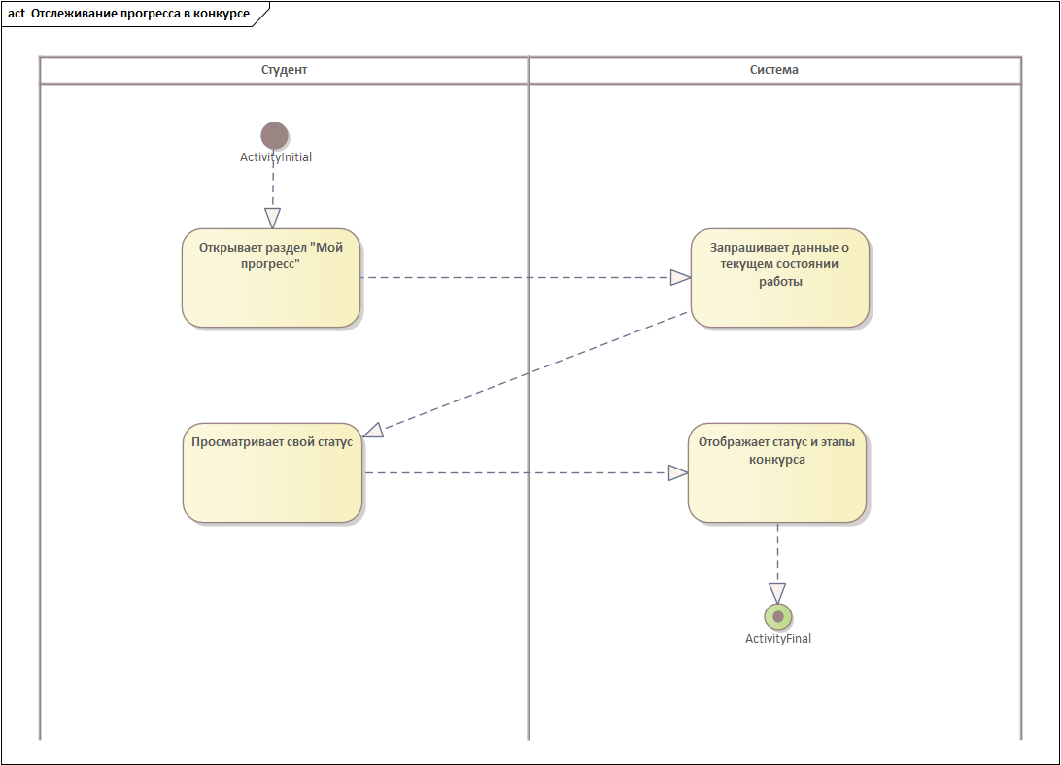

Рисунок 2.1 - Отслеживание прогресса в конкурсе

Таблица активности для Use Case: Отслеживание прогресса в конкурсе

| **№** | **Студент** | **Система** | **Экранная форма** |
| --- | --- | --- | --- |
| 1 | Открывает раздел "Мой прогресс" |  | Экран "Мой прогресс" |
| 2 |  | Запрашивает данные о текущем состоянии работы |  |
| 3 |  | Отображает статус и этапы конкурса | Экран с информацией о статусе конкурса |
| 4 | Просматривает свой статус |  | Статус и этапы конкурса отображены |

Пояснения:

Диаграмма деятельности отображает процесс отслеживания прогресса в конкурсе, где основное действие происходит между студентом и системой.

Вначале студент инициирует процесс, открывая раздел "Мой прогресс". Система реагирует, запрашивая данные о текущем состоянии работы.

Затем система отображает актуальную информацию о статусе и этапах конкурса.

Студент может просмотреть статус своей работы и оценить, на каком этапе находится конкурс.

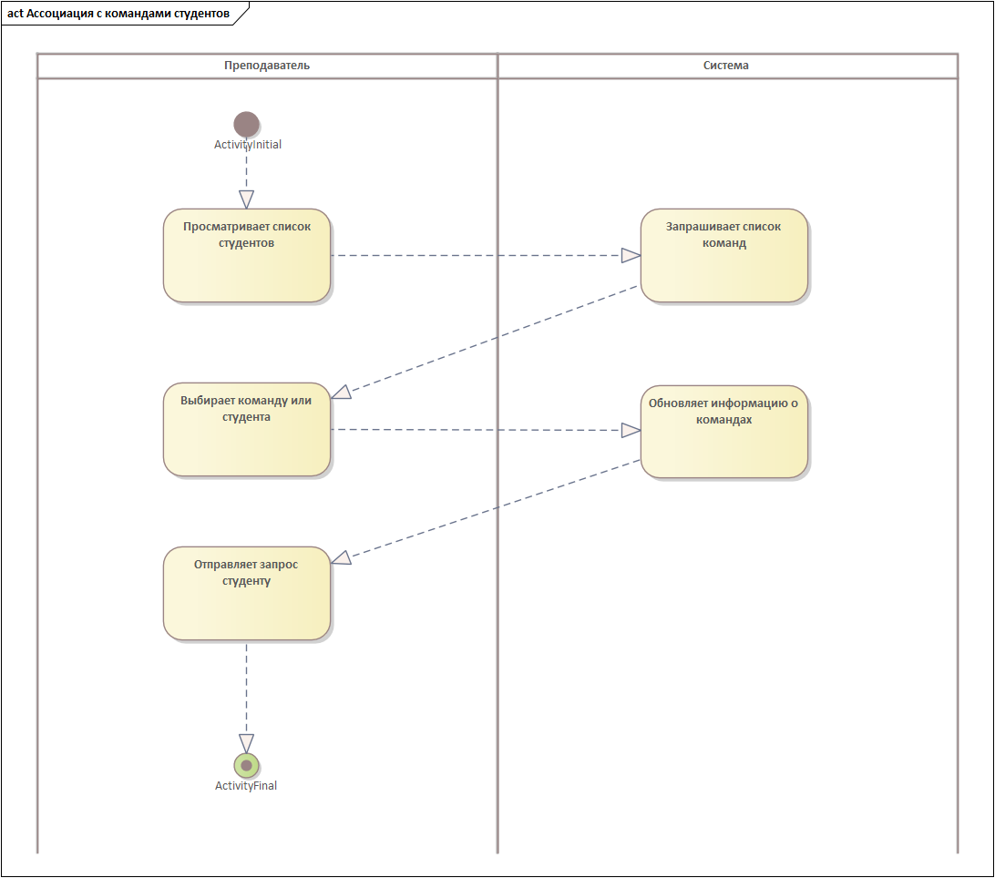

Рисунок 2.2 - Ассоциация с командами студентов

Таблица активности для Use Case: Ассоциация с командами студентов

| **№** | **Преподаватель** | **Система** | **Экранная форма** |
| --- | --- | --- | --- |
| 1 | Просматривает список студентов |  | Список студентов и команд |
| 2 |  | Запрашивает список команд |  |
| 3 | Выбирает команду или студента |  | Экран выбора команды или студента |
| 4 |  | Обновляет информацию о командах |  |
| 5 | Отправляет запрос студенту |  | Подтверждение отправки запроса |

Пояснения:

Процесс начинается с того, что преподаватель открывает список студентов и команд.

Система реагирует на запрос преподавателя, запрашивая список доступных команд.

Преподаватель затем выбирает конкретную команду или отдельного студента для ассоциации.

Система обновляет соответствующую информацию о выбранной команде или добавляет студента.

Преподаватель отправляет запрос студенту для подтверждения участия в команде.

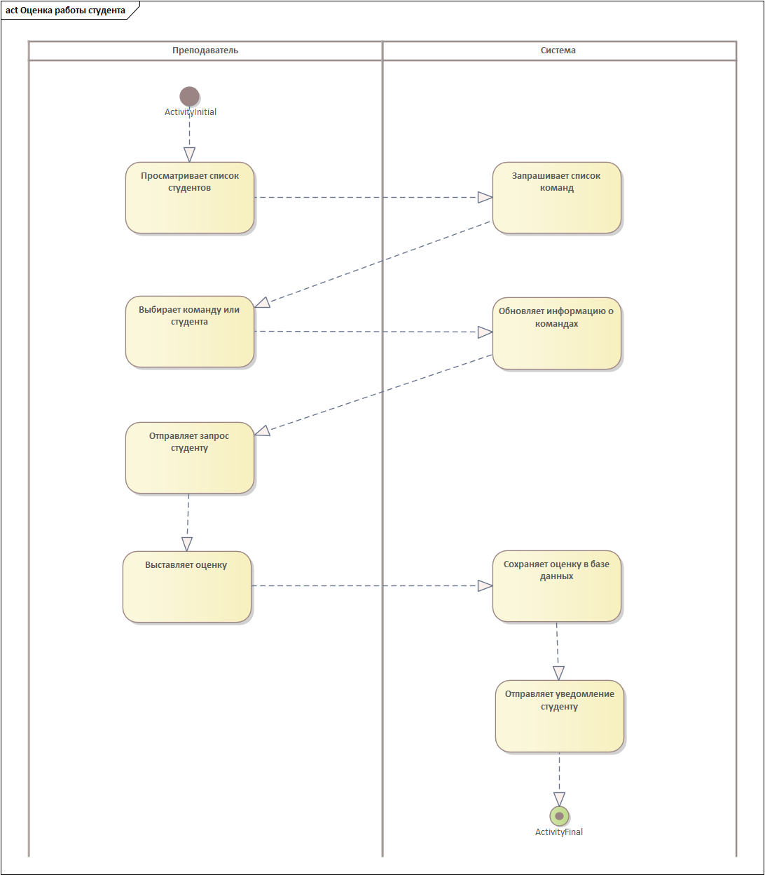

Рисунок 2.3 - Оценка работы студента

Таблица активности для Use Case: Оценка работы студента

| **№** | **Преподаватель** | **Система** | **Экранная форма** |
| --- | --- | --- | --- |
| 1 | Просматривает список студентов |  | Список студентов и работ |
| 2 |  | Запрашивает список команд |  |
| 3 | Выбирает команду или студента |  | Экран выбора команды или студента |
| 4 |  | Обновляет информацию о командах |  |
| 5 | Отправляет запрос студенту |  | Подтверждение отправки запроса |
| 6 | Выставляет оценку |  | Экран выставления оценки |
| 7 |  | Сохраняет оценку в базе данных |  |
| 8 |  | Отправляет уведомление студенту | Уведомление о выставленной оценке |

Пояснения:

Преподаватель начинает с просмотра списка студентов и выбора конкретного студента или команды.

Система реагирует, запрашивая и обновляя информацию о командах и студентах.

После выбора студента, преподаватель отправляет запрос на доступ к работе.

Далее преподаватель выставляет оценку за работу студента.

Система сохраняет оценку в базе данных и отправляет уведомление студенту о результатах оценки.

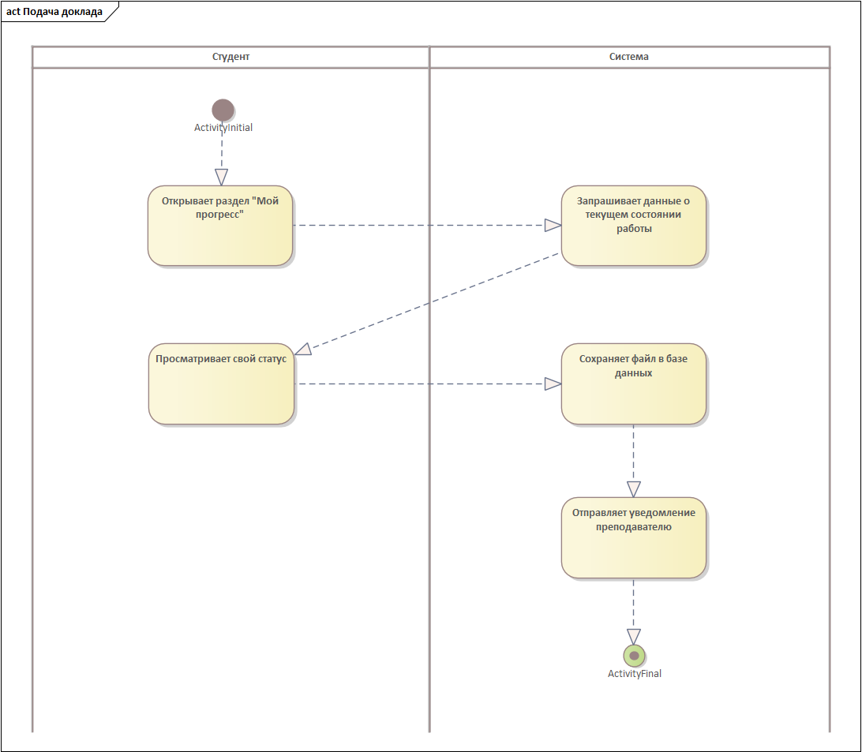

Рисунок 2.4 – Подача доклада

Таблица активности для Use Case: Подача доклада

| **№** | **Студент** | **Система** | **Экранная форма** |
| --- | --- | --- | --- |
| 1 | Открывает раздел "Мой прогресс" |  | Экран "Мой прогресс" |
| 2 |  | Запрашивает данные о текущем состоянии работы |  |
| 3 | Просматривает свой статус |  | Статус работы |
| 4 |  | Сохраняет файл в базе данных |  |
| 5 |  | Отправляет уведомление преподавателю | Уведомление о загруженной работе |

Пояснения:

Студент начинает процесс, открывая раздел "Мой прогресс", чтобы узнать о текущем статусе своего участия.

Система запрашивает и отображает данные о состоянии работы.

Студент может просматривать информацию о текущем статусе работы.

После завершения подачи доклада система сохраняет файл в базе данных.

Система также отправляет уведомление преподавателю о том, что студент загрузил новую работу для оценки.

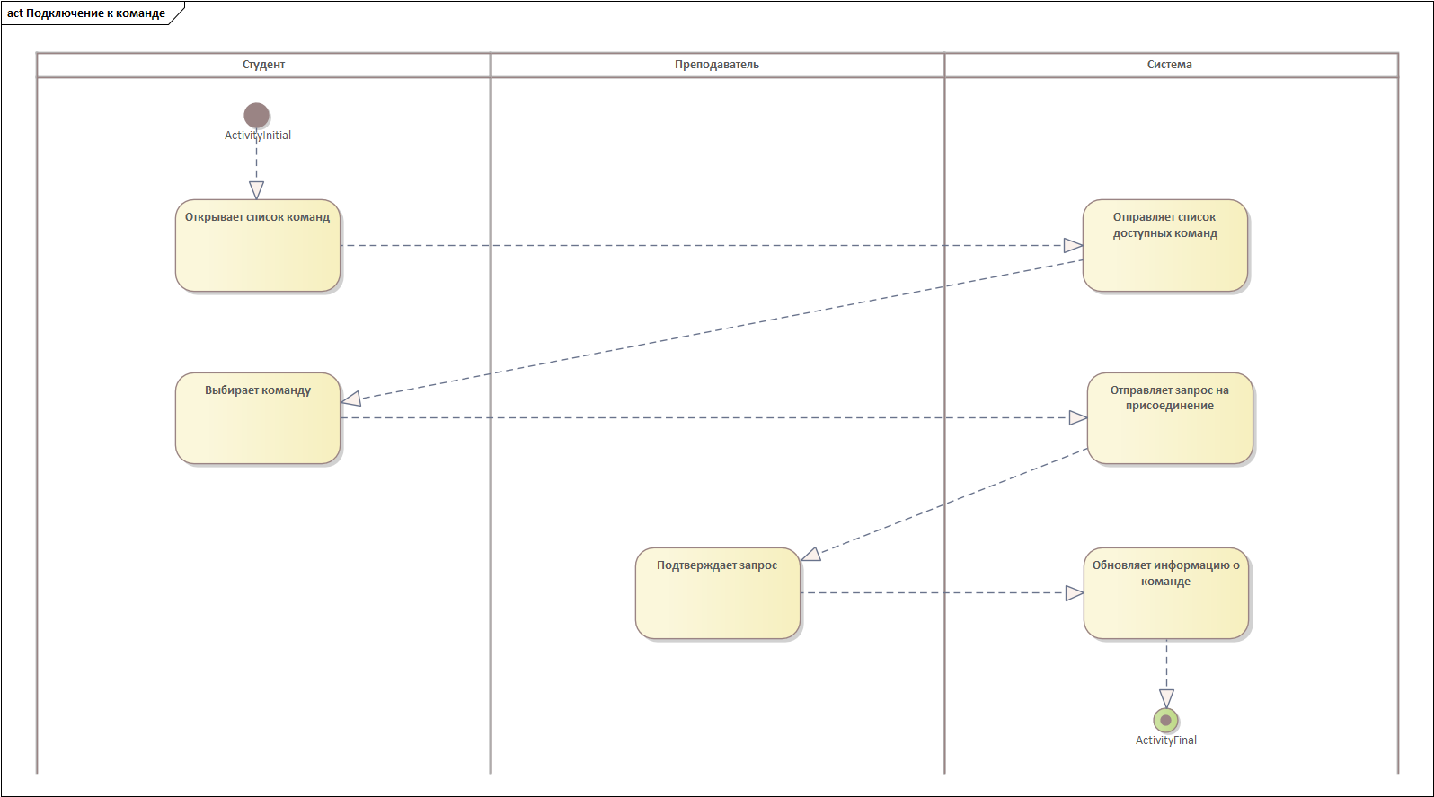

Рисунок 2.5 – Подключение к команде

Таблица активности для Use Case: Подключение к команде

| **№** | **Студент** | **Преподаватель** | **Система** | **Экранная форма** |
| --- | --- | --- | --- | --- |
| 1 | Открывает список команд |  |  | Список доступных команд |
| 2 |  |  | Отправляет список доступных команд |  |
| 3 | Выбирает команду |  |  | Экран выбора команды |
| 4 |  |  | Отправляет запрос на присоединение |  |
| 5 |  | Подтверждает запрос |  | Подтверждение подключения |
| 6 |  |  | Обновляет информацию о команде |  |

Пояснения:

**Студент** начинает с открытия списка доступных команд.

**Система** отправляет студенту список команд, который отображается на экране.

**Студент** выбирает команду, к которой хочет присоединиться, и отправляет запрос на присоединение.

После выбора, **преподаватель** получает запрос на одобрение и подтверждает присоединение студента к команде.

**Система** обновляет информацию о составе команды, чтобы включить нового студента.

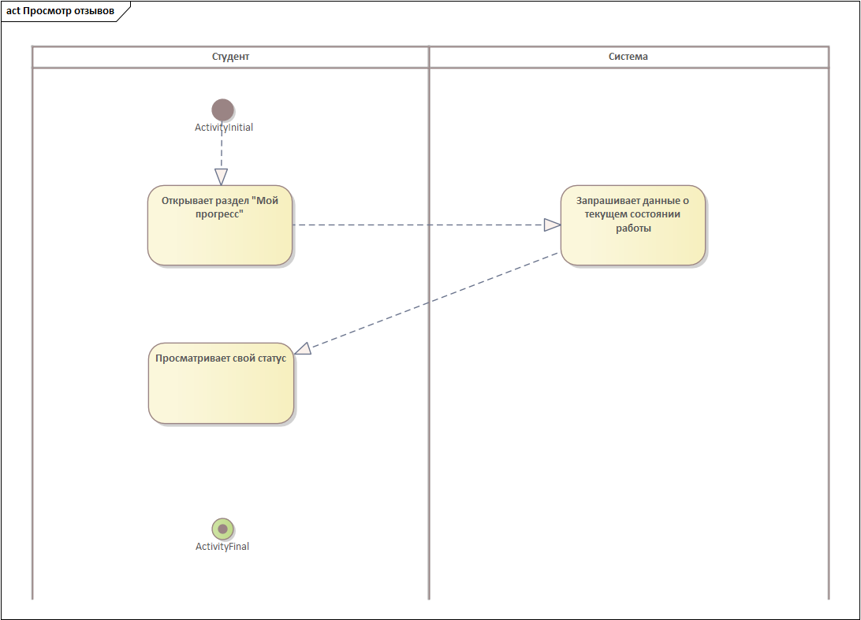

Рисунок 2.6 - Просмотр отзывов

Таблица активности для Use Case: Просмотр отзывов

| **№** | **Студент** | **Система** | **Экранная форма** |
| --- | --- | --- | --- |
| 1 | Открывает раздел "Мой прогресс" |  | Экран "Мой прогресс" |
| 2 |  | Запрашивает данные о текущем состоянии работы |  |
| 3 | Просматривает свой статус |  | Отображение текущего статуса и отзывов |

Пояснения:

**Студент** начинает процесс с открытия раздела "Мой прогресс", чтобы ознакомиться с текущим состоянием своей работы.

**Система** реагирует на запрос, запрашивая данные о текущем состоянии работы, в том числе отзывы преподавателя.

**Студент** может просмотреть актуальную информацию о своей работе, включая любые отзывы и рекомендации.

1. **Диаграмма взаимодействия объектов (Sequence Diagram)**

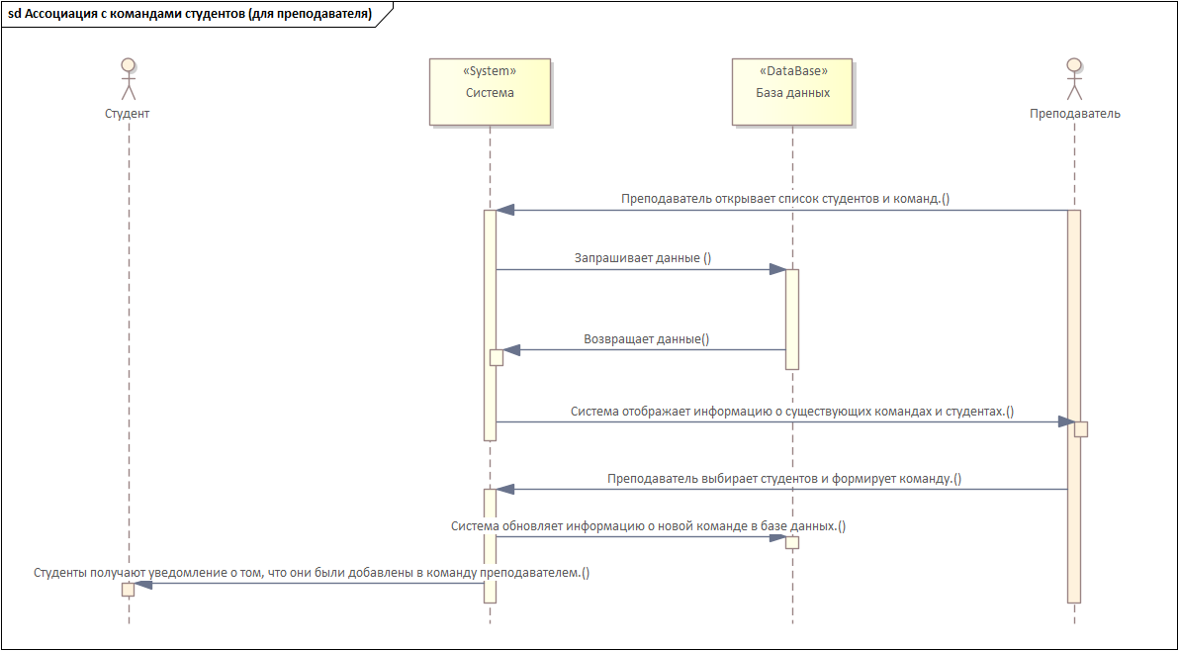

Рисунок 3.1 - Ассоциация с командами студентов (для преподавателя)

Описание диаграммы последовательности: Ассоциация с командами студентов (для преподавателя)

**Преподаватель инициирует процесс**, открывая список студентов и команд в системе. Это действие запускает обмен данными между преподавателем и системой.

**Система запрашивает данные** о существующих студентах и командах из базы данных. Данный запрос инициируется для получения актуальной информации, необходимой для ассоциации.

**База данных возвращает данные** о существующих командах и студентах. Эти данные включают информацию о текущих командах, доступных для формирования, а также сведения о студентах, которые могут быть добавлены в команду.

**Система отображает информацию** о существующих командах и студентах. В результате преподаватель видит доступные команды и может выбрать подходящих студентов для формирования команды.

**Преподаватель выбирает студентов** и формирует команду. Это действие предполагает выбор студентов, которые должны быть добавлены в команду для работы над конкурсом или проектом.

**Система обновляет информацию** о новой команде в базе данных. В этот момент в базу данных добавляются сведения о вновь сформированной команде и ее участниках.

**Система отправляет уведомления студентам** о том, что они были добавлены в команду преподавателем. Это уведомление позволяет студентам быть в курсе своего текущего статуса и информирует их о включении в новую команду.

Таким образом, взаимодействие начинается с преподавателя, который инициирует процесс, после чего система взаимодействует с базой данных, чтобы обеспечить актуальность информации. После выбора команды преподаватель завершают процесс, а система отвечает за уведомление студентов.

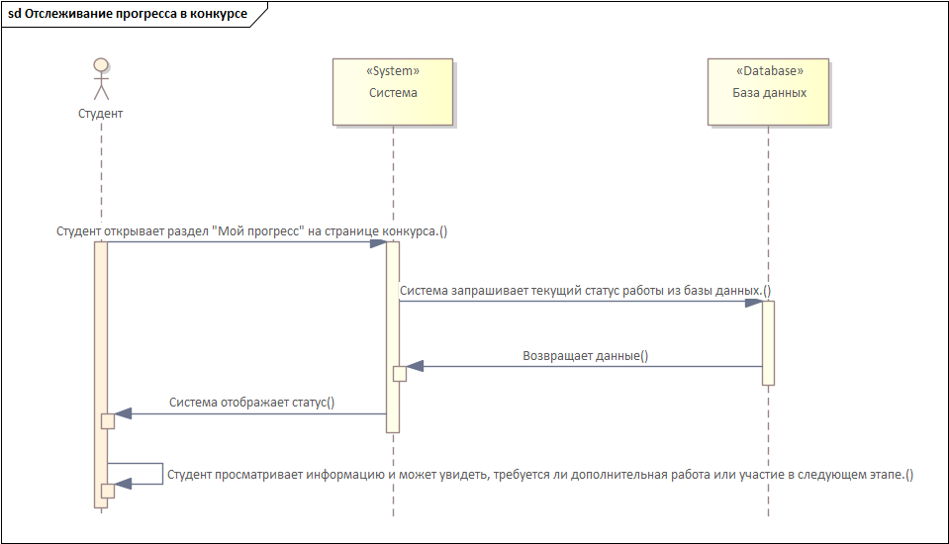

Рисунок 3.2 - Отслеживание прогресса в конкурсе

Описание диаграммы последовательности: Отслеживание прогресса в конкурсе

**Студент инициирует процесс**, открывая раздел "Мой прогресс" на странице конкурса. Это действие позволяет студенту узнать о текущем состоянии своей работы и увидеть, есть ли необходимость в дальнейшем участии или дополнительных исправлениях.

**Система получает запрос на статус**, после чего отправляет запрос на получение текущего статуса работы из базы данных. Это необходимо для предоставления студенту актуальной информации о его прогрессе.

**База данных возвращает данные** о текущем статусе работы. Эти данные включают информацию о текущем этапе, возможных комментариях преподавателя и статусе оценки.

**Система отображает статус** для студента. Это действие представляет собой отображение данных, полученных из базы данных, на странице прогресса студента.

**Студент просматривает информацию** о своем текущем статусе. Студент может увидеть, требуется ли дополнительная работа, нужно ли участие в следующем этапе, или его работа завершена. Это помогает студенту лучше ориентироваться в текущем состоянии участия в конкурсе.

Таким образом, взаимодействие начинается с действий студента, инициирующего запрос на проверку статуса, а система взаимодействует с базой данных для получения актуальных данных и их отображения студенту. Весь процесс нацелен на предоставление студенту информации о его текущем положении в рамках конкурса.

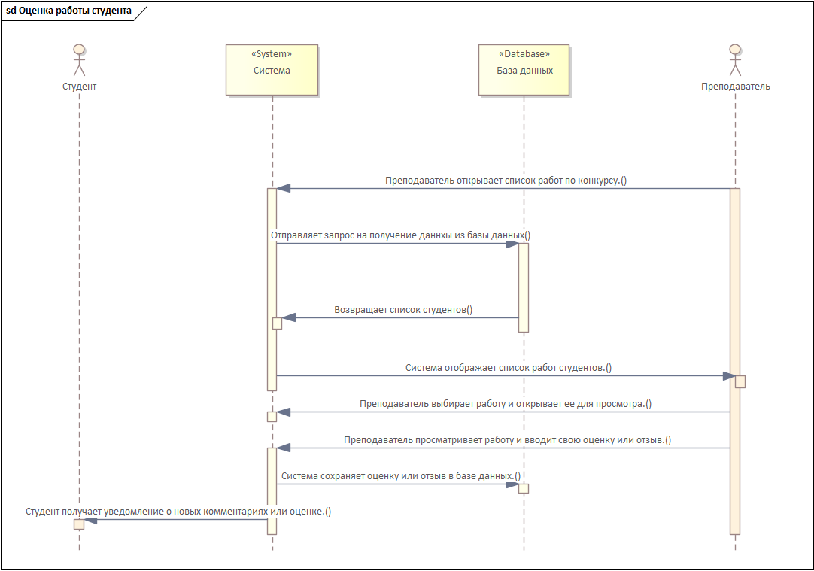

Рисунок 3.3 - Оценка работы студента

Описание диаграммы последовательности: Оценка работы студента

**Преподаватель инициирует процесс**, открывая список работ студентов по конкурсу в системе. Преподавателю необходимо просмотреть и оценить работы студентов.

**Система отправляет запрос** на получение данных о работах студентов из базы данных. Запрос нужен для отображения всех работ, загруженных на конкурс, с актуальными данными.

**База данных возвращает список студентов**, участвующих в конкурсе, вместе с их работами. Это действие возвращает необходимую информацию для преподавателя.

**Система отображает список работ студентов** преподавателю. На данном этапе преподаватель может просмотреть все работы, которые были загружены на конкурс.

**Преподаватель выбирает работу** и открывает её для просмотра. Преподаватель оценивает работу и может дать комментарий или выставить оценку в зависимости от качества работы.

**Преподаватель вводит оценку** или комментарий для выбранной работы. Эта оценка или отзыв предоставляют студенту обратную связь о качестве его работы.

**Система сохраняет оценку или отзыв** в базе данных. Таким образом, данные об оценке становятся доступными и могут быть просмотрены студентом в дальнейшем.

**Система отправляет уведомление студенту** о новых комментариях или оценке. Это действие позволяет студенту узнать о том, что его работа была проверена и получить обратную связь от преподавателя.

Таким образом, данный процесс начинается с действий преподавателя, который инициирует проверку работ. Система взаимодействует с базой данных, чтобы предоставить преподавателю необходимую информацию, а затем сохранить результат оценки и уведомить студента. Все шаги нацелены на обеспечение эффективной обратной связи для студентов по их работам.

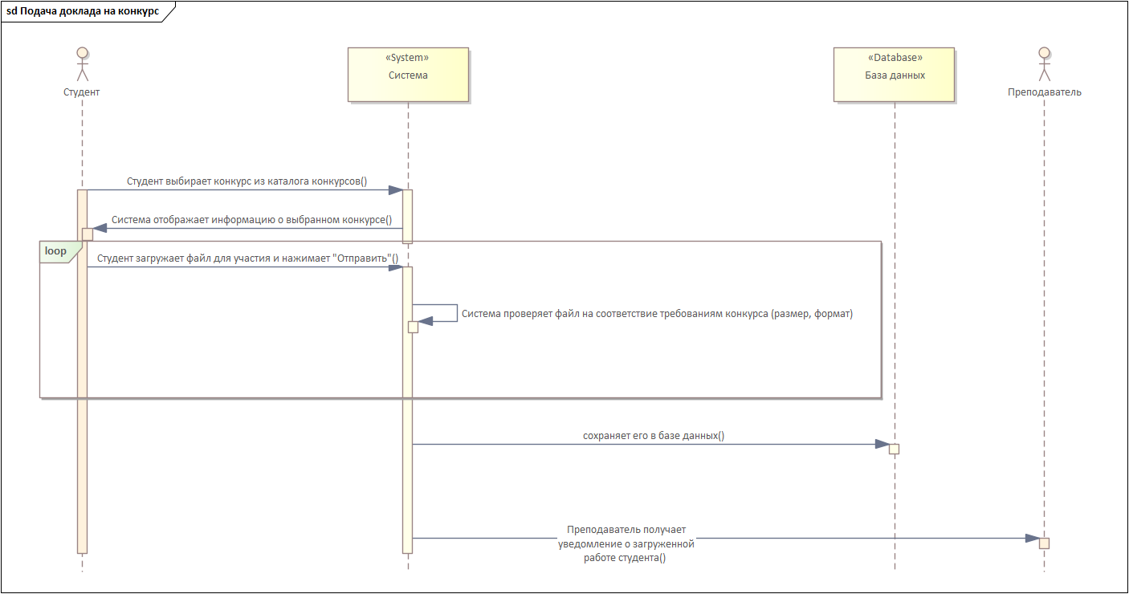

Рисунок 3.4 - Подача доклада на конкурс

Описание диаграммы последовательности: Подача доклада на конкурс

**Студент выбирает конкурс** из каталога конкурсов. Студент инициирует процесс, выбирая конкурс, в котором он хотел бы принять участие.

**Система отображает информацию** о выбранном конкурсе. После выбора конкурса система предоставляет студенту подробную информацию, чтобы он мог понять, что требуется для участия, и какова текущая ситуация по конкурсу.

**Студент загружает файл для участия** и нажимает "Отправить". Это действие может повторяться (циклично), пока студент не загрузит корректный файл, соответствующий всем требованиям.

**Система проверяет файл на соответствие требованиям конкурса**, таким как допустимый размер файла и его формат. Система анализирует загруженный файл, чтобы убедиться, что он удовлетворяет требованиям.

Если файл соответствует требованиям, **система сохраняет его в базе данных**. Доклад сохраняется, и его информация становится доступной для дальнейшей обработки.

**Преподаватель получает уведомление** о загруженной работе студента. Это уведомление информирует преподавателя о том, что студент успешно загрузил работу для участия в конкурсе, и преподаватель может приступить к оценке.

Таким образом, данный процесс начинается с действий студента, выбирающего конкурс и загружающего свою работу, при этом система помогает ему, проверяя файл на соответствие и информируя преподавателя после успешного сохранения работы. Система взаимодействует с базой данных для хранения работы и обеспечения целостности данных.

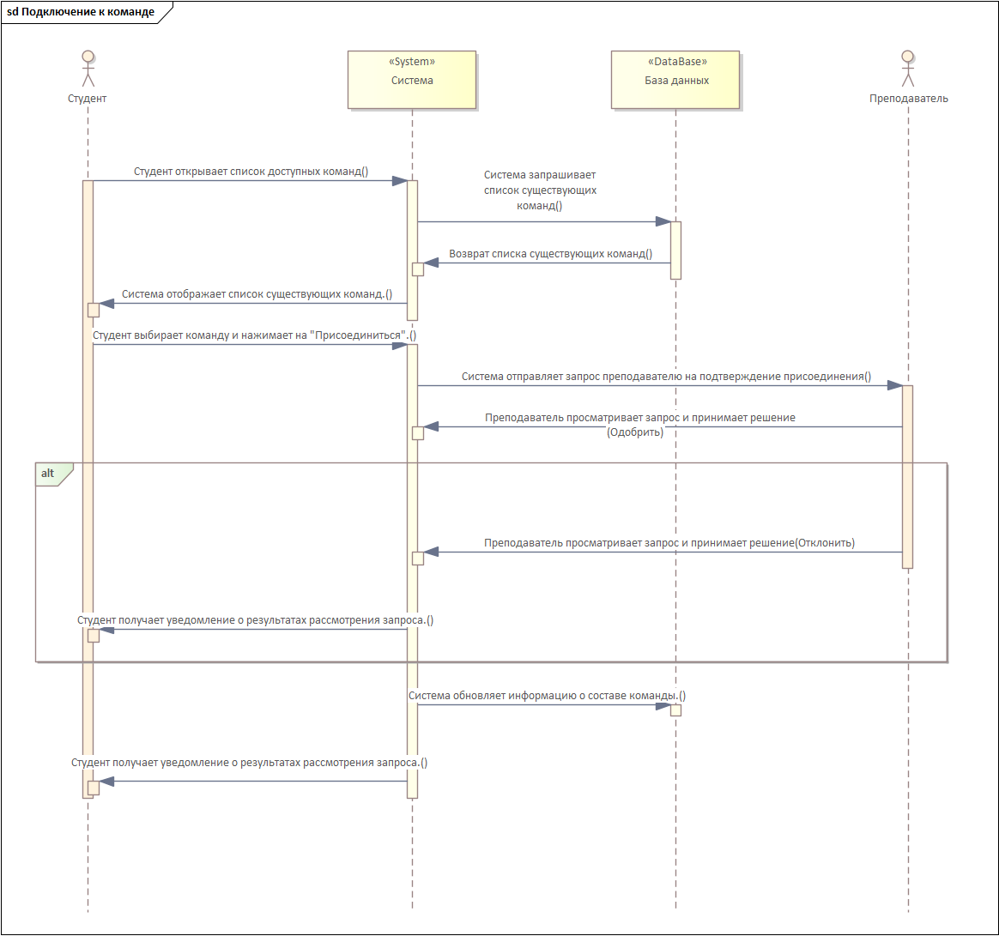

Рисунок 3.5 – Подключение к команде

Описание диаграммы последовательности: Подключение к команде

**Студент открывает список доступных команд**. Студент инициирует процесс подключения к команде, начав с открытия списка всех доступных команд.

**Система запрашивает список существующих команд** из базы данных. Для отображения всех возможных вариантов для студента, система должна получить актуальную информацию о текущих командах.

**База данных возвращает список существующих команд**. База данных отправляет всю информацию о текущих командах, доступных для присоединения.

**Система отображает список существующих команд** студенту. Теперь студент может увидеть все доступные команды и выбрать ту, к которой он хочет присоединиться.

**Студент выбирает команду и нажимает на "Присоединиться"**. Студент принимает решение о присоединении и отправляет запрос на подтверждение.

**Система отправляет запрос преподавателю на подтверждение присоединения**. Запрос направляется преподавателю, который должен рассмотреть возможность присоединения студента к команде.

**Преподаватель просматривает запрос** и принимает решение:

Если **преподаватель одобряет запрос**, система продолжает обработку и обновляет информацию.

Если **преподаватель отклоняет запрос**, студент получает уведомление о том, что запрос был отклонен.

**Студент получает уведомление** о результатах рассмотрения запроса. В зависимости от решения преподавателя, студенту будет сообщено, принят ли он в команду или его запрос отклонен.

**Система обновляет информацию о составе команды** в базе данных. Если запрос одобрен, система вносит изменения, добавляя студента в состав команды, и сохраняет изменения в базе данных.

**Студент получает окончательное уведомление** о результатах, если команда была обновлена.

Таким образом, данный процесс начинается с действий студента, который инициирует процесс подключения. Преподаватель играет важную роль в принятии окончательного решения, а система обеспечивает обмен информацией и актуальность данных о составе команд. Данный процесс предусматривает возможность отклонения заявки с соответствующим уведомлением студента, что делает процесс прозрачным для всех участников.

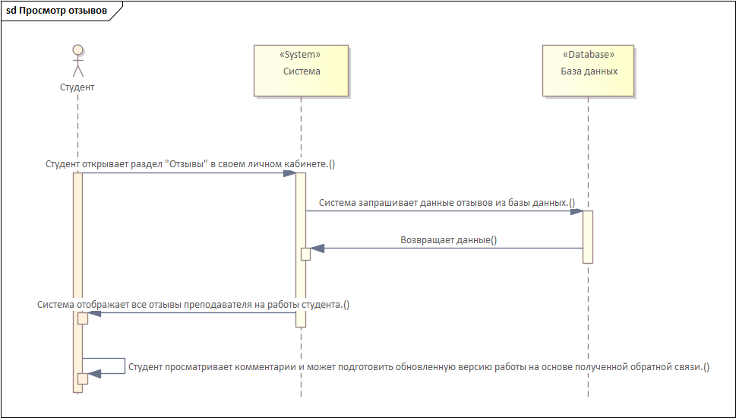

Рисунок 3.6 - Просмотр отзывов

Описание диаграммы последовательности: Просмотр отзывов

**Студент открывает раздел "Отзывы"** в своем личном кабинете. Это действие инициирует процесс получения обратной связи от преподавателя по загруженным работам.

**Система запрашивает данные отзывов** из базы данных. Система отправляет запрос к базе данных, чтобы получить все комментарии и отзывы, которые были оставлены преподавателями на работы студента.

**База данных возвращает данные**, включающие все отзывы, которые были сохранены для работ данного студента. Эти данные передаются в систему для отображения.

**Система отображает все отзывы преподавателя** на работы студента. Студент видит всю обратную связь в своем личном кабинете и может детально изучить комментарии, чтобы понять, какие изменения требуются.

**Студент просматривает комментарии** и может подготовить обновленную версию работы на основе полученной обратной связи. На данном этапе студент получает информацию, которая поможет ему улучшить свою работу или подготовиться к следующему этапу.

Таким образом, процесс начинается с действий студента, инициирующего просмотр отзывов, после чего система взаимодействует с базой данных для получения актуальных данных и их отображения студенту. Студент получает доступ к всей необходимой информации для дальнейшей работы над своим проектом.